EXMO. SR. PRESIDENTE DA CÂMARA MUNICIPAL DE SUMARÉ

Indico ao Excelentíssimo Senhor Prefeito Municipal, que junto ao departamento competente, no sentido de implantar em nosso município o Projeto Vacinação Solidária a exemplo de vários outros municípios.

**Justificativa:** Tal indicação se justifica tendo em vista que a pandemia do Corona Vírus tem mostrado o outro lado da sua perversidade que é justamente o aumento da falta de alimentação em muitos lares brasileiros.

Sabedores da esperança que a vacina traz para a grande maioria dos brasileiros e que o ato de vacinar sempre vem acompanhado de muita alegria podiam atrelar esta felicidade ao gesto de doar alimentos não perecíveis de forma espontânea. Bastando para isto uma ampla campanha de divulgação e infraestrutura de arrecadação que poderia ser encabeçada pelo Fundo Social de Solidariedade..

Sala de Sessões, 29 de Março de 2021.

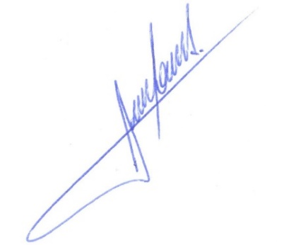

**RODRIGO DORIVAL GOMES**

Vereador

Cidadania